Miércoles
01
de Septiembre

Cuarto de Primaria
Historia

Culturas mesoamericanas

Aprendizaje esperado: Distingue las características y reconoce los aportes de las culturas mesoamericanas y su relación con la naturaleza.

Énfasis: Culturas mesoamericanas: Olmeca, Maya, Teotihuacana, Zapoteca, Mixteca, Tolteca, Mexica.

¿Qué vamos a aprender?

Aprenderás sobre la Prehistoria en el México Antiguo.

¿Qué hacemos?

Con la aparición de la agricultura, comenzó también el proceso de sedentarización, es decir, las personas se quedaban a vivir en un solo lugar, pues ya no tenían que ir a buscar comida y recorrer kilómetros, ya que ahora podían sembrar y cultivar.

También comenzó el proceso de domesticación de animales.

¿Sabes qué cultivos y animales son propios del México antiguo?

El maíz y actualmente se puede encontrar en diferentes presentaciones, pero una de las favoritas es la tortilla.

El Maíz.
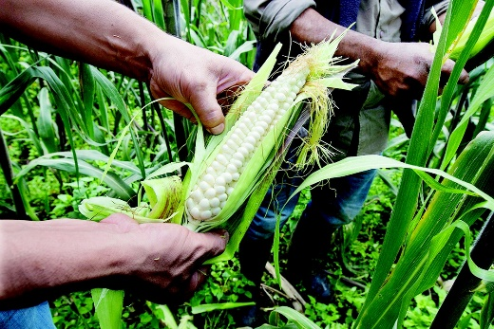

El guajolote.
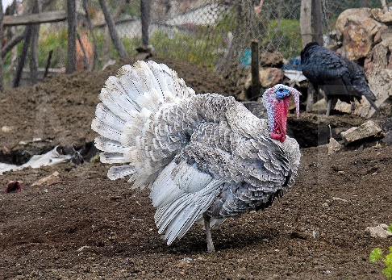

El chile.
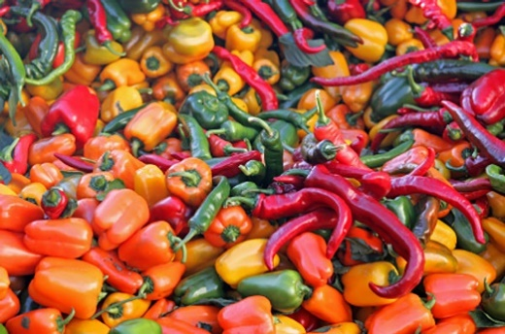

El aguacate.

Con la sedentarización surgieron las primeras aldeas, y con el excedente que daban las cosechas el trueque, que es el intercambio de productos y con ello, paulatinamente, comenzaron a surgir las culturas mesoamericanas.

Algunas de ellas son: la olmeca, la maya o la teotihuacana.

Observa el siguiente video para qué recuerdes algunas de las ciudades de estas culturas. Inícialo en el minuto 0:11 y termínalo en el minuto 6:48

- Seis ciudades antiguas de Mesoamérica en el Museo Nacional de Antropología.
https://youtu.be/lCqf3k4uddo

Existen algunas similitudes entre las distintas culturas mesoamericanas, por ejemplo, todas tienen grandes basamentos piramidales.

¿Qué otras similitudes puedes notar?

Ahora observa un video que habla sobre la historia de Teotihuacán en donde se te explica sobre un panorama general para conocer sus características y así puedas compararla con alguna otra.

- Zona arqueológica de Teotihuacán, Estado de México.
https://youtu.be/SOFfDBXINyY

Teotihuacán, el “Lugar donde fueron hechos los dioses; ciudad de los dioses” Este nombre es de origen náhuatl y fue empleado por los mexicas, pero se desconoce el nombre que le daban sus habitantes originales, aún hay muchas incógnitas y con el tiempo surgen nuevas investigaciones y novedades sobre estos lugares.

Ahora conocerás una cultura más observando el siguiente video sobre los Olmecas.

- Olmecas.
https://youtu.be/1dFCkL-AC-E

Ambas culturas tenían juego de pelota, tenían grandes construcciones, eran artistas y su religión era politeísta.

Aprendiste brevemente sobre el proceso de sedentarización con la agricultura y domesticación de animales, lo cual trajo como consecuencia las primeras aldeas y, posteriormente, las primeras ciudades hasta llegar al desarrollo de las culturas mesoamericanas.

Conociste características generales de dos de estas culturas y pudiste encontrar algunas similitudes entre ellas. A lo largo del ciclo escolar, profundizarás en cada una de estas dos culturas.

¡Buen trabajo!

Gracias por tu esfuerzo.
Para saber más:
Lecturas

https://www.conaliteg.sep.gob.mx/primaria.html

